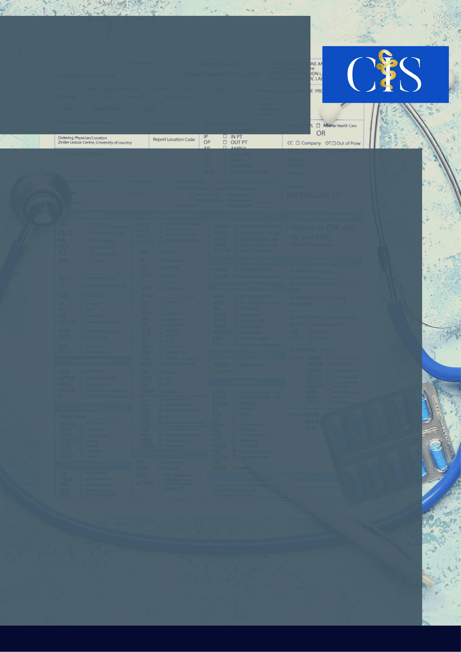

Perfil Epidemiológico Da Leishmaniose Tegumentar Americana Por Região No Brasil

**Apoio:** [**www.editorapasteur.com.br**](http://www.editorapasteur.com.br) **- @editorapasteur**

**INTRODUÇÃO**:

A importância do entendimento epidemiológico da Leishmaniose Tegumentar Americana consiste no fato dela estar amplamente distribuída pelo país, além da sua capacidade de gerar lesões permanentes, o que pode impactar de maneira significativa o psicossocial do indivíduo afetado. (SILVA; MUNIZ, 2009)

**OBJETIVO**:

O presente estudo teve por objetivo expor as características epidemiológicas da Leishmaniose Tegumentar Americana (LTA) nas regiões brasileiras entre os anos de 2009 à 2019.

**MÉTODO**:

Foi realizado um estudo observacional, predominantemente descritivo, de abordagem quantitativa, a partir de dados sobre a incidência da Leishmaniose Tegumentar Americana nas 5 regiões do Brasil, notificados no Departamento de Informática do SUS – DATASUS, entre os anos de 2009 a 2019. As variáveis analisadas foram: região de residência, idade, sexo, zona de residência, forma clínica, evolução do caso, ano de diagnóstico e raça.

**RESULTADOS**:

Foram identificados 207.348 casos de LTA. Houve predomínio de casos em indivíduos na região Norte, com 90.193 casos (43,50%). O sexo masculino prevaleceu em todas as regiões, com 72,86% dos casos totais. A zona de residência dominante nos casos totais foi a rural (55,08%). A raça/cor parda prevaleceu na maioria das regiões, com exceção da Sul, na qual a branca predominou. A faixa etária prevalente foi de 20 a 39 anos, correspondendo a 39,86% casos. Verificou-se que a forma clínica cutânea teve 94,74% dos casos e a mucosa 5,23%. Quanto a evolução do caso, o percentual total de cura foi de 72,69%, a taxa total de abandono foi de 2,37% e a taxa de óbito por LTA total foi de 0.08%, sendo que a região com maior número de mortes por LTA foi a Sudeste, com 51 casos.

**CONCLUSÃO:**

Diante dos resultados apresentados, é perceptível que a LTA está distribuída de forma expressiva pelo território nacional, e que uma quantidade significa de casos são notificadas de forma anual, demonstrando como ela ainda é negligenciada e a necessidade de novos planos para dirimir essa situação.

Palavras-chave:

*Leishmaniose. Saúde. Epidemiologia. Doenças Negligenciadas.*

Filiações:

1Discente, Centro Universitário UNIFACIMED. Cacoal, RO

2Discente, Centro Universitário UNIFACIMED. Cacoal, RO

3Docente, Centro Universitário UNIFACIMED. Cacoal, RO

Autores: Camila Silva Virgolino1, Jhéssica Rosa Bruno2, Mariana Kely Diniz Gomes de Lima3.